深圳大学实验报告
课程名称： 软件体系结构与设计模式
实验项目名称：实验4行为型设计模式分析与应用
学院： 计算机与软件学院
专业： 软件工程
指导教师： 尹剑飞
报告人： 杨皓翔 学号： 2023150139 班级： 软工02
实验时间： 2025年5月25日-2025年6月20日
实验报告提交时间： 2025年6月17日
教务部制

一、 实验目的与要求：
1. 对GoF 23个设计模式中的行为型设计模式的UML图形表示，进行结构分析，发现与总结出反复出现的UML图形结构。
2. 结合实例，熟练绘制常见的行为型设计模式结构图。
3. 理解每一种行为型设计模式的模式动机，掌握模式结构，学习如何使用代码实现这些设计模式。
二、实验内容
1. 使用辅助工具绘制职责链模式、命令模式、迭代器模式、观察者模式、状态模式、策略模式和模板方法模式这7种行为型模式的类结构图，并进行分析，指出包含的各角色类。另外，这7种行为型设计模式的使用频率如何？哪种使用频率最高？哪种最低？

2. 在某web框架中采用职责链模式来组织数据过滤器，不同的数据过滤器提供了不同的功能，例如字符编码转换过滤器、数据类型转换过滤器、数据校验过滤器等，可以将多个过滤器连接成一个过滤器链，进而对数据进行多次处理。根据以上描述，绘制对应的类图并编程模拟实现。

3. 在某云计算模拟平台中提供了多种虚拟机迁移算法，例如动态迁移算法中的Pre Copy(预拷贝)算法、Post-Copy(后拷贝)算法、CR/RT-Motion算法等，用户可以灵活地选择所需的虚拟机迁移算法，也可以方便地增加新算法。现采用策略模式进行设计，绘制对应的类图并编程模拟的实现。

4. 在某数据挖掘工具的数据分类模块中，数据处理流程包括4个步骤，分别是(1)读取数据，(2)二转换数据格式，(3)调用数据分类算法，(4)显示数据分类结果。对于不同的分类算法而言，第1步、第2步和第4步是相同的，主要区别在于第3步，第3步将调用算法库中已有的分类算法实现，例如朴素贝叶斯分类(Nave Bayes)算法，决策树（Decision Tree）算法、K最近邻(K-Nearest Neighbor,KNN)算法等。现采用模板方法模式和适配器模式设计该数据分类模块，绘制对应的类图并编程模拟实现。

三、理解和分析报告、实践过程及结果等
1. 答：
职责链模式：
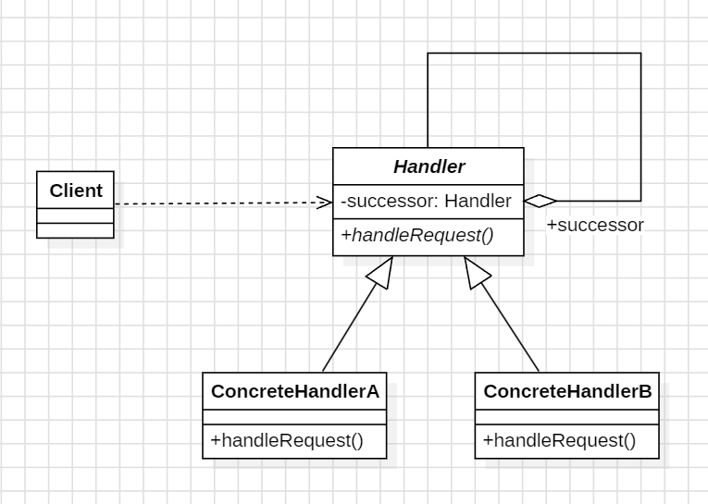
职责链模式让多个对象都有机会处理请求，从而避免了请求发送者和接收者之间的耦合关系。将请求沿着链传递，直到有对象处理它为止。
角色类：
- Handler（处理者）：处理请求的接口或抽象类。每个具体处理者都可以处理某个特定的请求或将其传递给下一个处理者。
- ConcreteHandler（具体处理者）：实现处理请求的具体行为。如果无法处理，传递给下一个处理者。
- Client（客户端）：发送请求的客户端，通常会设置责任链。

命令模式：
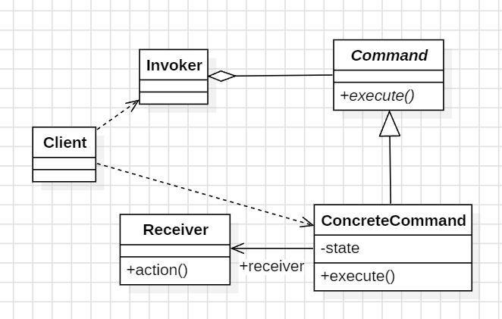
命令模式将请求封装为一个对象，从而可以使用不同的请求、队列或日志请求，以及支持可撤销的操作。其别名为动作模式或事务模式。
角色类：
- Command（命令）：声明一个执行命令的接口。
- ConcreteCommand（具体命令）：实现命令接口，定义具体的请求处理。
- Invoker（调用者）：要求命令对象执行请求。
- Receiver（接收者）：知道如何执行与请求相关的操作，执行具体的命令逻辑。
- Client（客户端）：创建具体的命令对象并将其设置为请求的接收者。

迭代器模式：
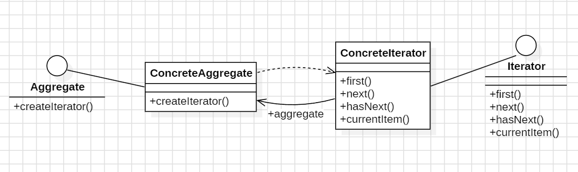
迭代器模式提供一种方法顺序访问集合对象中的元素，而不暴露集合对象的内部表示。
角色类：
- Iterator（迭代器）：定义访问和遍历集合元素的方法（如next()、hasNext()）。
- ConcreteIterator（具体迭代器）：实现迭代器接口，定义集合遍历的具体方法。
- Aggregate（聚合类）：定义一个创建迭代器对象的接口。
- ConcreteAggregate（具体聚合类）：实现集合对象，并返回对应的迭代器。

观察者模式：
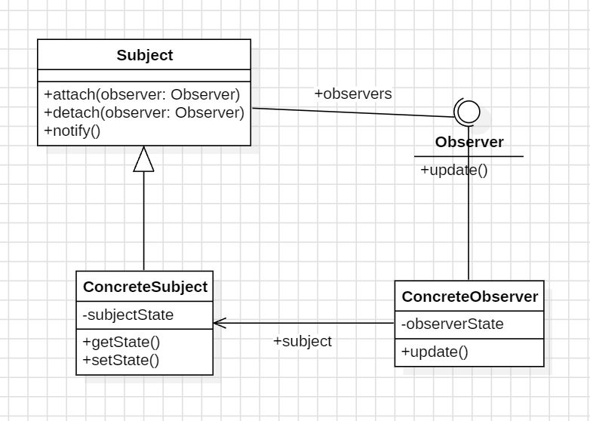
观察者模式定义了一种一对多的依赖关系，让多个观察者对象同时监听一个主题对象。当主题对象的状态发生变化时，所有依赖于它的观察者都会得到通知并自动更新。
角色类：
- Subject（目标）：定义了附加/移除观察者的接口，并通知观察者。
- ConcreteSubject（具体目标）：实现具体的通知机制。
- Observer（观察者）：定义接收通知的方法。
- ConcreteObserver（具体观察者）：实现观察者接口，并更新自己的状态。

状态模式：
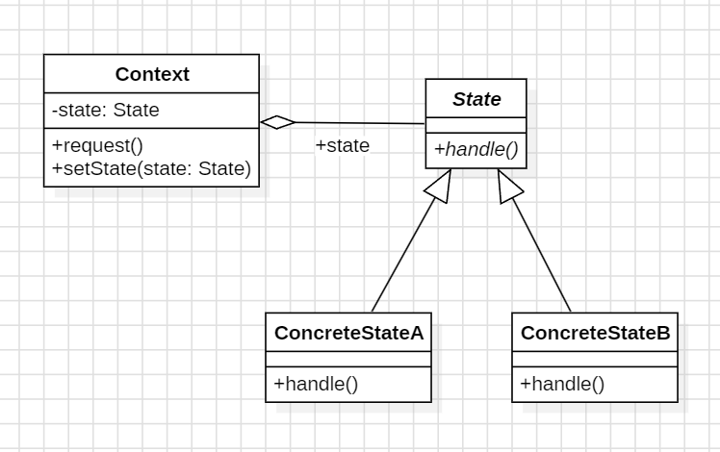
状态模式允许一个对象在其内部状态变化时改变其行为，使得对象看起来好像修改了它的类。
角色类：
- State（状态）：定义一个接口，表示当前状态的行为。
- ConcreteState（具体状态）：实现状态接口，定义状态具体的行为。
- Context（上下文）：持有一个当前状态，并定义一个方法来更改当前状态。

策略模式：
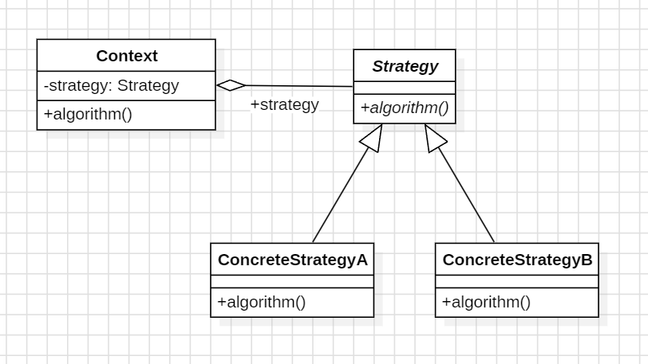
策略模式定义了一系列算法，并将每一个算法封装起来，让它们可以互换。策略模式让算法的变化独立于使用算法的客户。
角色类：
- Strategy（策略）：定义所有支持的算法接口。
- ConcreteStrategy（具体策略）：实现具体的算法。
- Context（上下文）：使用某个具体的策略对象，并提供一个接口让客户端选择具体的策略。

模板方法模式：
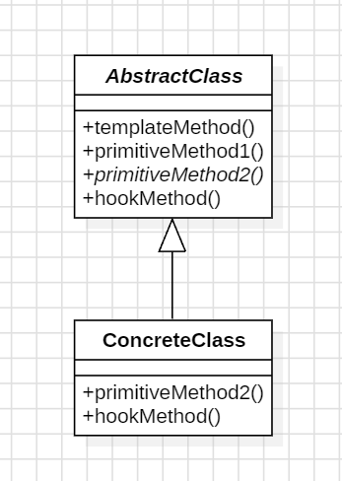
模板方法模式定义一个操作中的算法的骨架，而将一些步骤的实现延迟到子类中。模板方法使得子类可以重新定义算法中的某些特定步骤，而无需改变算法的结构。
角色类：
- AbstractClass（抽象类）：定义一个模板方法并实现算法的一部分，具体的步骤可能留给子类来实现。
- ConcreteClass（具体类）：实现抽象类中定义的某些方法，完成算法的具体步骤。

使用频率最高的是观察者模式和迭代器模式，其次是命令模式和策略模式，再次是状态模式和模板方法模式，使用频率最低的是职责链模式。

2. 给出应用职责链模式的结构图（类图）和实现代码。
设计的类图如下：
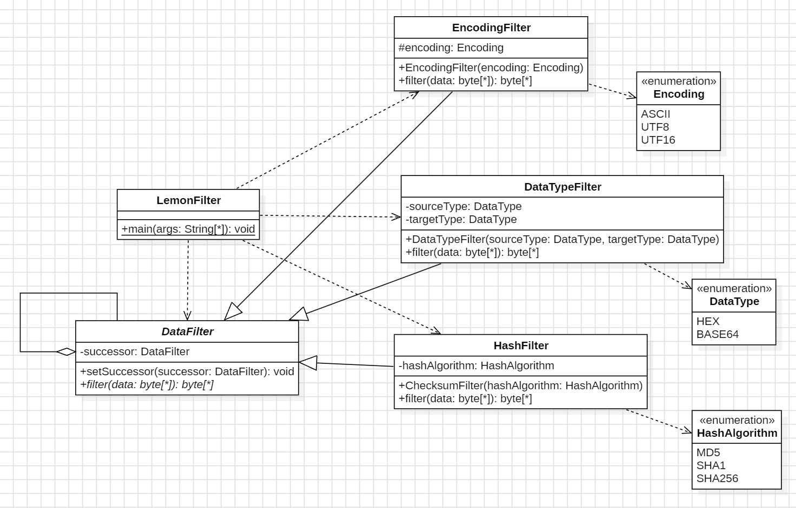
以下是代码模拟实现。
DataFilter类：
package com.bitterorange.lemonfilter;
import lombok.Setter;
import org.jetbrains.annotations.NotNull;
@Setter
public abstract class DataFilter {
protected DataFilter successor;
public abstract byte[] filter(byte @NotNull [] data);
}

EncodingFilter类：
package com.bitterorange.lemonfilter;
import lombok.RequiredArgsConstructor;
import org.jetbrains.annotations.NotNull;
import java.util.Base64;
@RequiredArgsConstructor
public class DataTypeFilter extends DataFilter {
private final DataType dataType;
@Override
public byte[] filter(byte @NotNull [] data) {
byte[] result;
switch (dataType) {
case HEX -> {
StringBuilder hex = new StringBuilder();
for (byte b : data) {
hex.append(String.format("%02x", b));
}
result = hex.toString().getBytes();
}
case BASE64 -> result = Base64.getEncoder().encode(data);
default -> result = new byte[0];
}
return successor == null ? result : successor.filter(result);
}
}

Encoding类：
package com.bitterorange.lemonfilter;
public enum Encoding {
ASCII,
UTF8,
UTF16
}

DataTypeFilter类：
package com.bitterorange.lemonfilter;
import lombok.RequiredArgsConstructor;
import org.jetbrains.annotations.NotNull;
import java.io.UnsupportedEncodingException;
@RequiredArgsConstructor
public class EncodingFilter extends DataFilter {
private final Encoding encoding;
@Override
public byte[] filter(byte @NotNull [] data) {
byte[] result;
try {
result = switch (encoding) {
case ASCII -> new String(data, Encoding.ASCII.name()).getBytes(Encoding.ASCII.name());
case UTF8 -> new String(data, Encoding.UTF8.name()).getBytes(Encoding.UTF8.name());
case UTF16 -> new String(data, Encoding.UTF16.name()).getBytes(Encoding.UTF16.name());
};
} catch (UnsupportedEncodingException e) {
result = new byte[0];
}
return successor == null ? result : successor.filter(result);
}
}

DataType类：
package com.bitterorange.lemonfilter;
public enum DataType {
HEX,
BASE64
}

HashFilter类：
package com.bitterorange.lemonfilter;
import lombok.RequiredArgsConstructor;
import org.jetbrains.annotations.NotNull;
import java.security.MessageDigest;
import java.security.NoSuchAlgorithmException;
@RequiredArgsConstructor
public class HashFilter extends DataFilter {
private final HashAlgorithm hashAlgorithm;
@Override
public byte[] filter(byte @NotNull [] data) {
byte[] result;
try {
result = switch (hashAlgorithm) {
case MD5 -> MessageDigest.getInstance("MD5").digest(data);
case SHA1 -> MessageDigest.getInstance("SHA-1").digest(data);
case SHA256 -> MessageDigest.getInstance("SHA-256").digest(data);
};
} catch (NoSuchAlgorithmException e) {
result = new byte[0];
}
return successor == null ? result : successor.filter(result);
}
}

HashAlgorithm类：
package com.bitterorange.lemonfilter;
public enum HashAlgorithm {
MD5,
SHA1,
SHA256
}

LemonFilter类（主类）：
package com.bitterorange.lemonfilter;
import org.jetbrains.annotations.NotNull;
public class LemonFilter {
public static void main(String[] args) {
DataFilter encodingFilter = new EncodingFilter(Encoding.UTF8);
DataFilter dataTypeFilter = new DataTypeFilter(DataType.HEX);
DataFilter hashFilter = new HashFilter(HashAlgorithm.MD5);
encodingFilter.setSuccessor(dataTypeFilter);
dataTypeFilter.setSuccessor(hashFilter);
byte[] data = new byte[]{0x01, 0x02, 0x03, 0x04};
printData(encodingFilter.filter(data));
}
private static void printData(byte @NotNull [] data) {
int i = 0;
for (byte b : data) {
System.out.printf("%02X", b);
if (i < data.length - 1) {
System.out.print(" ");
}
i++;
}
System.out.println();
}
}
尝试运行程序，可见输出：
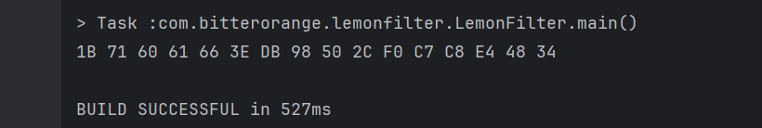
上述代码为输入进行UTF-8编码后对每一字节的数值用十六进制的0-9与A-Z字符表示，最后再对结果去MD5的原始二进制内容。如果改为：
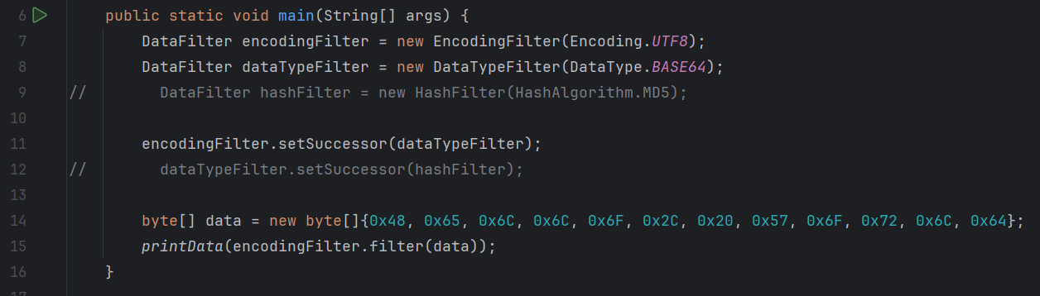
则将输出：
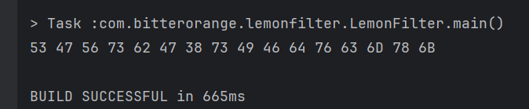
利用十六进制程序打开，可见其为base64编码：
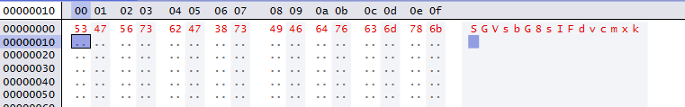
解码后为Hello, World：
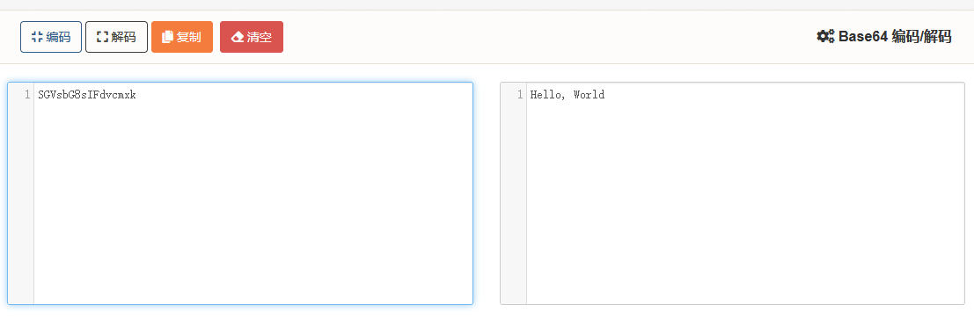
这反映出功能使用职责链模式正确实现。
3. 给出应用策略模式的类图和编程模拟实现代码。
设计的类图如下：
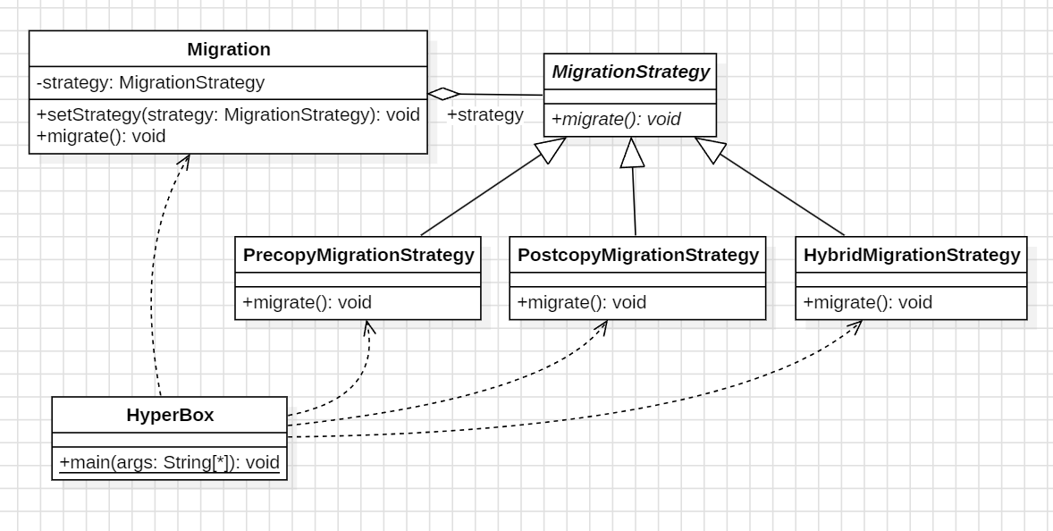
实现代码如下。
Migration类：
package com.bitterorange.hyperbox;
import lombok.Setter;
@Setter
public class Migration {
private MigrationStrategy strategy;
public void migrate() {
strategy.migrate();
}
}

MigrationStrategy类：
package com.bitterorange.hyperbox;
public abstract class MigrationStrategy {
public abstract void migrate();
}

PrecopyMigrationStrategy类：
package com.bitterorange.hyperbox;
public class PrecopyMigrationStrategy extends MigrationStrategy {
@Override
public void migrate() {
System.out.println("Migrating using pre-copy migration strategy...");
}
}

PostcopyMigrationStrategy类：
package com.bitterorange.hyperbox;
public class PostcopyMigrationStrategy extends MigrationStrategy {
@Override
public void migrate() {
System.out.println("Migrating using post-copy migration strategy...");
}
}

HybridMigrationStrategy类：
package com.bitterorange.hyperbox;
public class HybridMigrationStrategy extends MigrationStrategy {
@Override
public void migrate() {
System.out.println("Migrating using hybrid migration strategy...");
}
}

HyperBox类（主类）：
package com.bitterorange.hyperbox;
public class HyperBox {
public static void main(String[] args) {
Migration precopyMigration = new Migration();
precopyMigration.setStrategy(new PrecopyMigrationStrategy());
precopyMigration.migrate();
Migration postcopyMigration = new Migration();
postcopyMigration.setStrategy(new PostcopyMigrationStrategy());
postcopyMigration.migrate();
Migration hybridMigration = new Migration();
hybridMigration.setStrategy(new HybridMigrationStrategy());
hybridMigration.migrate();
}
}
运行代码，可见成功实现三次迁移，并使用三种不用的迁移策略：
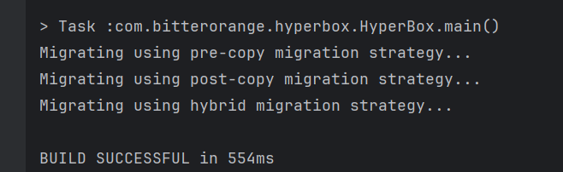
利用策略模式，开发者可以灵活选择虚拟机迁移策略，亦可更方便地增加新算法。

4. 给出应用模板方法模式和适配器模式的类图和编程模拟实现代码。
设计类图如下：
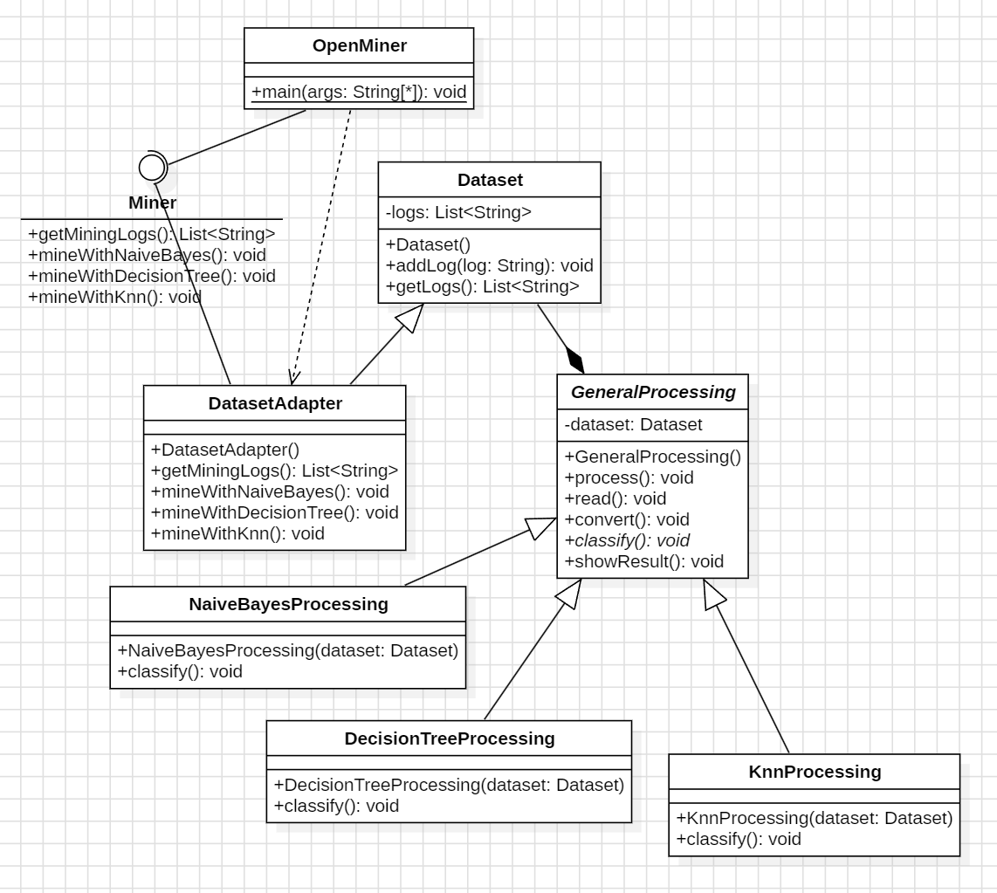
其中处理过程应用了模板方法模式，抽象类GeneralProcessing成为通用的处理过程类，而MaiveBayesProcessing、DecisionTreeProcessing与KnnProcessing成为三种classify方法内部实现算法不同的派生类。
数据集类是Dataset类，管理数据挖掘的“矿工”是Miner接口，而两者不兼容，可用DatasetAdapter类继承Dataset类并实现Miner接口完成适配。最后主类操作Miner即可。
实现代码如下。
Dataset类：
package com.bitterorange.openminer;
import java.util.ArrayList;
import java.util.Collections;
import java.util.List;
public class Dataset {
private final List<String> logs;
public Dataset() {
logs = new ArrayList<>();
}
public void addLog(String log) {
logs.add(log);
}
public List<String> getLogs() {
return Collections.unmodifiableList(logs);
}
}

GeneralProcessing类：
package com.bitterorange.openminer;
import lombok.RequiredArgsConstructor;
@RequiredArgsConstructor
public abstract class GeneralProcessing {
protected final Dataset dataset;
public void process() {
read();
convert();
classify();
showResult();
}
public void read() {
dataset.addLog("Data read");
}
public void convert() {
dataset.addLog("Data converted");
}
public abstract void classify();
public void showResult() {
dataset.addLog("Result shown");
}
}

NaiveBayesProcessing类：
package com.bitterorange.openminer;
public class NaiveBayesProcessing extends GeneralProcessing {
public NaiveBayesProcessing(Dataset dataset) {
super(dataset);
}
@Override
public void classify() {
dataset.addLog("Data classified using Bayes");
}
}

DecisionTreeProcessing类：
package com.bitterorange.openminer;
public class DecisionTreeProcessing extends GeneralProcessing {
public DecisionTreeProcessing(Dataset dataset) {
super(dataset);
}
@Override
public void classify() {
dataset.addLog("Data classified using Decision Tree");
}
}

KnnProcessing类：
package com.bitterorange.openminer;
public class KnnProcessing extends GeneralProcessing {
public KnnProcessing(Dataset dataset) {
super(dataset);
}
@Override
public void classify() {
dataset.addLog("Data classified using K-Nearest Neighbors");
}
}

DatasetAdapter类（适配器类）：
package com.bitterorange.openminer;
import java.util.List;
public class DatasetAdapter extends Dataset implements Miner {
public DatasetAdapter() {
super();
}
@Override
public List<String> getMiningLogs() {
return super.getLogs();
}
@Override
public void mineWithNaiveBayes() {
new NaiveBayesProcessing(this).process();
}
@Override
public void mineWithDecisionTree() {
new DecisionTreeProcessing(this).process();
}
@Override
public void mineWithKnn() {
new KnnProcessing(this).process();
}
}

Miner类：
package com.bitterorange.openminer;
import java.util.List;
public interface Miner {
List<String> getMiningLogs();
void mineWithNaiveBayes();
void mineWithDecisionTree();
void mineWithKnn();
}

OpenMiner类（主类）
package com.bitterorange.openminer;
public class OpenMiner {
public static void main(String[] args) {
Miner maiveBayesMiner = new DatasetAdapter();
maiveBayesMiner.mineWithNaiveBayes();
System.out.println(maiveBayesMiner.getMiningLogs());
Miner decisionTreeMiner = new DatasetAdapter();
decisionTreeMiner.mineWithDecisionTree();
System.out.println(decisionTreeMiner.getMiningLogs());
Miner knnMiner = new DatasetAdapter();
knnMiner.mineWithKnn();
System.out.println(knnMiner.getMiningLogs());
}
}

运行程序，可见程序成功利用适配器执行三种不同算法对应的处理过程：
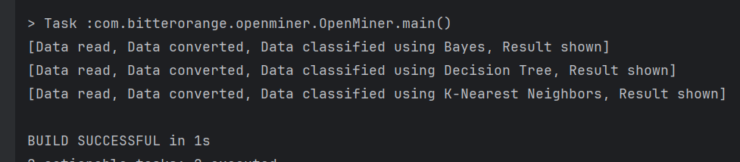

四、实验总结与体会
(写写感想、建议等)
在本次“行为型设计模式分析与应用”实验的过程中，我深入理解了多种行为型设计模式的原理和应用，特别是职责链模式、命令模式、迭代器模式、观察者模式、状态模式、策略模式和模板方法模式。实验让我能够通过实例实现并运用这些设计模式，并掌握了如何在实际项目中使用它们解决问题

- 设计模式的结构与角色分析：
在绘制并分析这些设计模式的类结构图时，我深刻理解了每个设计模式的角色类及其职责。例如，职责链模式通过构建责任链使得请求处理更加灵活，命令模式则通过封装请求来支持可撤销的操作。每种模式的角色及其职责都有助于减少系统耦合性，使得系统更加模块化和易于扩展。
- 设计模式的使用频率：
观察者模式和迭代器模式在实际应用中较为常见，尤其是在UI更新和集合遍历等场景中。而职责链模式在一些数据处理、请求过滤等场景中表现得较为频繁，而状态模式和模板方法模式相对较少使用，但它们在特定的业务逻辑中能够有效简化代码复杂度，提高代码的可维护性。
- 应用实现：
·职责链模式：实现了一个多级数据过滤器，通过责任链模式将多个过滤器串联，使得每个过滤器的功能独立，增加新功能时不需要修改现有的代码。
·策略模式：在虚拟机迁移的场景中，通过策略模式使得不同的迁移算法可以灵活选择，增强了系统的扩展性和可维护性。
·模板方法模式与适配器模式：在数据分类模块中，模板方法模式使得流程固定化，适配器模式解决了数据集类和挖掘工具类之间的不兼容问题，这些模式在实际开发中都非常有用

通过本次实验，我深入理解了行为型设计模式的应用与实现。通过绘制UML类图和编写相应的代码实现，我掌握了如何将设计模式应用于实际问题，如职责链模式在数据过滤中的应用、策略模式在虚拟机迁移中的应用、模板方法模式和适配器模式在数据分类中的应用等。整个过程让我更加熟悉了设计模式的结构与动机，也增强了我在开发中灵活运用设计模式的能力。这次实验不仅帮助我理清了设计模式的概念和应用场景，还提高了我的编程实践能力和解决实际问题的技巧。

五、成绩评定及评语

1.指导老师批阅意见：

2.成绩评定：

指导教师签字：尹剑飞
2025年 月 日

